Hypocondriaque, Jean ZAGANIARIS | FICHE ENSEIGNANT  Niveau A2/B1
Partie n°4 – Karim/Karisme rencontre AngelRabat90

Pages 4 - 5 « Une image fait brusquement irruption […] cette image, mon ange. »
Karim, surfant sur Facebook, reçoit soudain une demande d’ami d’AngelRabat90. Karim est très vite séduit par ce contact virtuel. Ils se découvrent beaucoup d’intérêts en commun. A la fin de la soirée, quand ils se souhaitent une douce nuit, Karim se sent déchiré.

Objectifs principaux de la fiche
- Faire découvrir la rencontre avec AngelRabat90, une nouvelle amie virtuelle.
Objectifs linguistiques
- Révision des adverbes formés d’un adjectif.
Activités pour le portfolio
- Petits Messages
- Rédaction narrative (300-350 mots) Extended writing (narrative)

Lire le passage de la Partie 4.
Activité 1 – Profil Facebook d’AngelRabat90
Karim reçoit tout d’un coup une invitation sur Facebook.
Faire découvrir les premiers détails sur AngelRabat90 sur Facebook. « Une image. […] Accepte l’invitation. »
Corrigés :

- Première impression : exubérant / sobre / dangereux / douteux
- Profil : photos de couchers de soleil / beaux hommes / actualités / animaux
- Mur : Citations de poème / propagande politique / conseil médical / chansons
- Sexe : Homme / femme / inconnu
- Deuxième impression : ennuyeux /femme / ange / homme

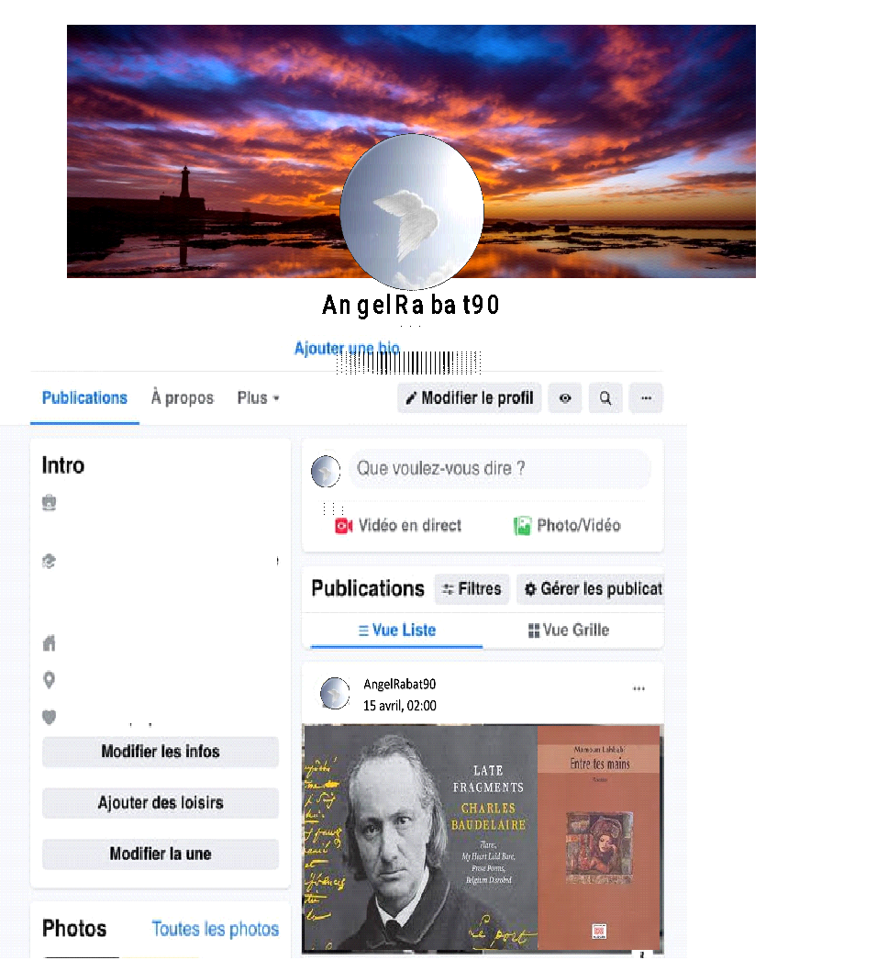

Activité 2 – Les premiers échanges entre Karim et AngelRabat90
Faire découvrir les premiers échanges entre Karim et AngelRabat90. « Bang. (= Blang) […] votre connaissance. »

- Ajout au mur : Alors on danse, Stromae / Je ne regrette rien, Edith Piaf / Bad romance, Lady Gaga
- Karim partage 🡪 Réaction de AngelRabat90 : 👍 / 👎
- Comment les messages s’échangent-ils entre Karim et AngelRabat90 ? avec hésitation / immédiatement / lentement / vite
- La réaction de Karim à la situation ? il s’angoisse / il sourit / il pleure / il rit
- Au début : ils se vouvoient / se tutoient

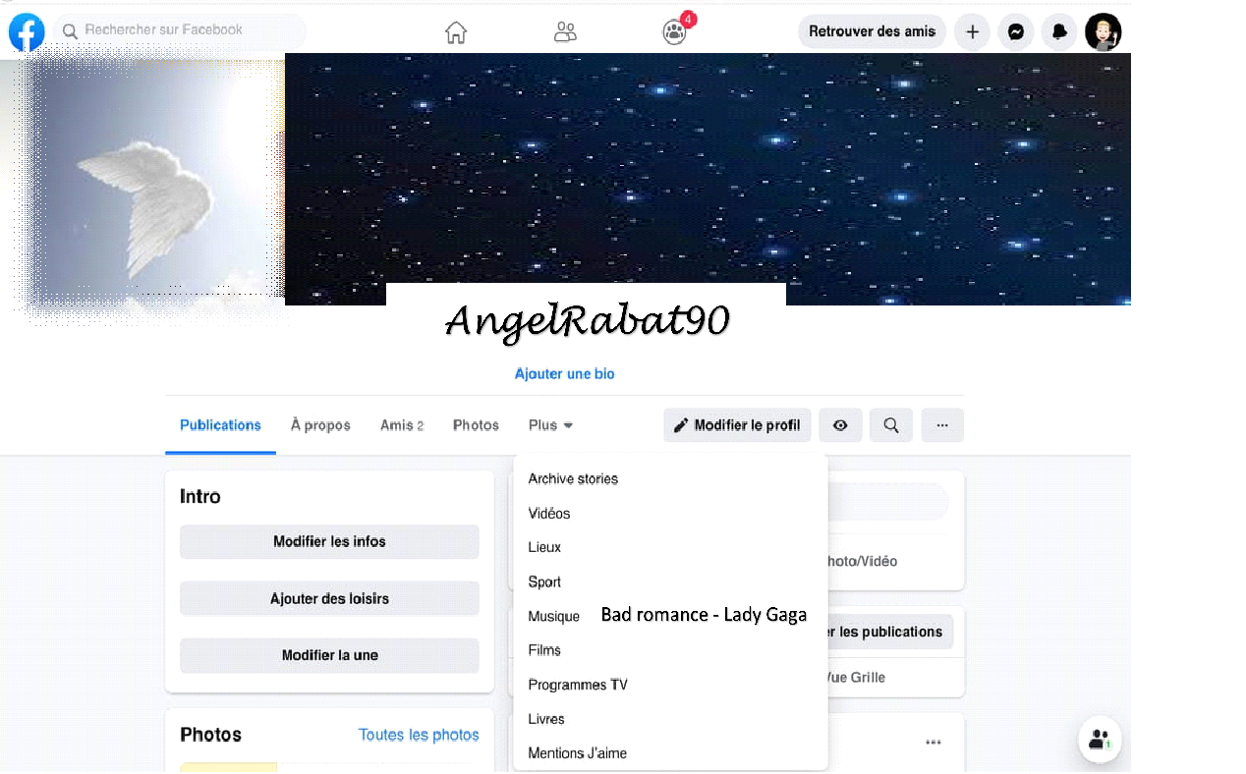

Activité 3 – Lexique
Demander aux apprenants de trouver la bonne explication du lexique ci-dessous.
- Je suis ravie de faire votre connaissance. | - Enchantée
- Ecouter en boucle | - Ecouter encore et encore
- D’emblée | - Du premier coup
- Accepté/faveur accordée par quelque chose de plus grand que vous | - Touché par la grâce
- Un profond changement physique | - Se fissurer
- Grande douleur morale avec impression de rupture intérieure | - Un déchirement

Corrigé :

A-5 / B-6 / C-4 / D-2 / E-3 / F-1
Activité 4 – Les intérêts en commun
Demander aux apprenants de faire une liste des intérêts que Karim et Angel ont en commun :
Pour trouver les réponses regarder dans l’extrait : « Il regarde de nouveau son mur. […] comme un déchirement. »
Corrigé :
- La chanson « Bad romance « de Lady Gaga
- La poésie de Baudelaire et
- la littérature par exemple le roman Entre tes mains de Mamoun Lahbabi et
- les personnages mélancoliques de Murakami.
Activité 5
L’intérêt virtuel / la réaction émotionnelle/physique de Karim
Demander aux apprenants de chercher dans la Partie 4
- L’intérêt virtuel que Karim porte aux messages d’AngelRabat90.
- La réaction émotionnelle ou physique de Karim

- L’intérêt virtuel | - La réaction émotionnelle/physique de Karim
Ce n’est que le virtuel qui l’intéresse | Il sourit de nouveau. (Il est content)
La virtualité de ces contacts le séduit | Une profonde émotion envahit ses sens.
 | Il se sent comme touché par la grâce. (Il se sent serein.)
 | Le courant passe immédiatement entre eux. (Ils s’entendent tout de suite. (C’est électrique – le coup de foudre. Amoureux au virtuel).
 | Envoie un message privé – (une relation virtuelle à part, privilégiée)
 | Quelque chose se fissure doucement en lui.

Activité 6 – Demander aux apprenants de compléter le dialogue virtuel entre Karim et Angel

Karim : Merci pour votre invitation.
Angel : De rien. Je suis ravie de faire votre connaissance.
Karim : Je vois que vous citez Baudelaire sur votre mur.
Angel: J’aime beaucoup Baudelaire.
Karim : Effectivement, sa poésie est tellement belle .
Angel : Qu’est-ce que vous lisez en ce moment ?
Karim : Entre tes mains
Angel : Je connais ce roman. L'auteur est Lamoun Lahbabi.
Karim : Une belle histoire d’amour …
Angel : Quand je me sens moins bien, je lis Murakami
Karim: Ah oui, ses personnages sont si mélancoliques, comme moi en ce moment, Angel :….
….
Karim : Alors, bonne nuit, Angel.
Angel: Est-ce que tu seras connecté demain soir ?
Karim: Bien sûr.
Angel: Ça te dirait si on se retrouve vers 20h ?
Karim : Oui, bien sûr.
Angel : Alors, je vais te souhaiter une douce nuit. Quand tu seras allongé dans ton lit, imagine ma main sur ta joue et mes yeux pleins d’étoiles au-dessus des tiens…Endors-toi avec cette image, mon ange.

Activité 7 - L’ambiguïté : entre le virtuel et les émotions réelles
Demander aux apprenants si la réaction de Karim aux messages d’AngelRabat90 est émotionnelle / physique ou virtuelle.
Piste de correction :
Les messages sont virtuels.
Karim préfère le virtuel. (Ce n’est que le virtuel qui l’intéresse… La virtualité de ces contacts le séduit.) Pourtant une profonde émotion envahit ses sens. L’émotion le fait vivre physiquement ce lien virtuel. Dans sa solitude, il a l’impression que cette rencontre virtuelle est une faveur qui lui est accordée. (« touché par la grâce. ») Il s’entend avec Angel qui partage le même rapprochement aux textes littéraires que Karim. Les textes qui les intéressent parlent de l’amour.
Dans la partie 3 Karim était comme anesthésié sur Facebook. Dans la partie 4 il est aussi dans une sphère irréelle où il se sent bien émotionnellement. Donc quand ils se souhaitent une bonne nuit, Karim se sent déchiré.

C’est comme si le virtuel devient presque réel pour Karim.

Activité 8 -L’émotion envahit et éveille ses sens.
Demander aux apprenants de lier les expériences de Karim à un sens.
Quel sens est éveillé ?

EXPERIENCE | SENS
Un ciel étoilé. | La vue
Une vague de chaleur se pose sur le cœur de Karim. | Le toucher
La musique fait le reste. Il écoute Lady Gaga en boucle. | L’ouïe
Les mots ont une saveur particulière. | Le goût

L’émotion éveille ses sens :
La vue :
Un ciel étoilé
Le toucher
Touché par la grâce (spirituel / psychologique)
Une vague de chaleur se pose sur le cœur de Karim.
L’ouïe :
La musique (la phrase : « La musique fait le reste » de Partie 3 se répète en Partie 4. La musique transporte Karim dans une vie virtuelle où il se sent bien dans sa peau.)
Le goût :
Les mots qu’ils échangent ont une saveur particulière.

C’est comme si le virtuel devient presque tangible ou réel pour Karim.

Portfolio
Rédaction narrative (Extended writing 300-350 mots).
Racontez un événement/une situation dans votre vie que vous avez vécu(e) avec tous vos sens.

Section B : Petits messages
- Vous recevez une demande d’ami(e) sur Facebook.
- Dans vos premiers messages, vous partagez vos intérêts et découvrez des points en commun.
Écrivez en 50 à 60 mots les premières informations que vous échangez en trois messages.

Fiche réalisée par :
Mientjie CARBONELL, Afrikaanse Hoër Meisieskool Pretoria
Hedwig COETZEE, Pretoria Boys High School

